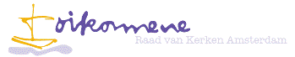

secretariaat RvKA:
Nieuwe Keizersgracht 1A, 1018 DR Amsterdam.
tel. 020 5353700
e-mail: raadvankerkenamsterdam@gmail.com;
website: www.rvkamsterdam.nl (tijdelijk buiten gebruik)

Nieuwsbrief oktober 2016

In deze nieuwsbrief maken wij u attent op aantal bijeenkomsten van verschillende met de Raad van Kerken Amsterdam verbonden kerken of kerkelijke organisaties die in de komende weken worden georganiseerd. Van harte aanbevolen!
1. Zaterdag 22 oktober: symposium over en met de Orientaals-Orthodoxe kerken in Nederland.
De landelijke vereniging van internationale kerken en migrantenkerken Samen Kerk in Nederland (SKIN) en de Raad van Kerken in Nederland organiseren op zaterdag 22 oktober 2016 een symposium over en met de Oriëntaals-Orthodoxe kerken in Nederland.
Een aanleiding voor deze bijeenkomst is het verschijnen van het nieuwe boek van ds. dr. Jaap van Slageren getiteld 'Wijzen uit het oosten, uit zo verren land. Oriëntaals-Orthodoxe kerken in Nederland. Over hun geschiedenis, liturgie en geboorteverhalen van Christus’ (voorjaar 2016). Met dit gezamenlijk initiatief beogen de twee interkerkelijke organisaties niet alleen het presenteren van het boek aan belangstellenden, maar ook om deze vitale en eeuwenoude kerkfamilie en haar vertegenwoordiging in ons land voor het voetlicht te brengen. Bovendien willen de initiatiefnemers aandacht vragen voor de positie van deze christelijke geloofsgemeenschappen in de landen van herkomst en in de diaspora, waaronder die in Nederland.
Tijdens dit symposium hopen alle vijf in Nederland vertegenwoordigde Oriëntaals-Orthodoxe kerken zichzelf te presenteren aan de Nederlandse samenleving in het algemeen en aan christelijk Nederland in het bijzonder. Dit doen zij door diverse korte bijdragen te leveren vanuit de eigen kerkelijke tradities. De Eritrees-Orthodoxe Kerk zal het startsein geven met een liturgische dans. Aartsbisschop Mor Polycarpus Augin Aydin zal namens de Syrisch-Orthodoxe Kerk een toespraak houden over de rol en betekenis van poëzie in de eigen kerkelijke traditie. Hierbij zal hij ook poëzie voordragen in het Syrisch (de liturgische taal, een dialect van het Aramees). Bisschop Arsenios El Baramousy van de Koptisch-Orthodoxe Kerk in Nederland zal spreken over het monastieke leven en de invloed hiervan op de christelijke gemeenschap. Hierna vertelt een vertegenwoordiger van de Ethiopisch-Orthodoxe Kerk een verhaal uit deze traditie en verzorgt een koor van de Armeens-Apostolische Kerk een muzikale bijdrage.
Naast de vertegenwoordigers van de Oriëntaals-Orthodoxe kerken in Nederland zullen andere betrokkenen aan het woord komen, zoals aartsbisschop Joris Vercammen van de Oud-Katholieke Kerk, voorzitter drs. Dirk Gudde van de Raad van Kerken in Nederland en ir. Anmar Hayali, coördinator van SKIN. Hierna neemt een aantal deskundigen, waaronder ds. Jaap van Slageren en drs. Leo van Leijsen, medewerker Oosterse Kerken bij de Katholieke Vereniging voor Oecumene, deel aan een paneldiscussie waarbij zij korte inleidingen verzorgen en de discussie met het publiek aangaan. Na de zegenbede is er gelegenheid om elkaar te ontmoeten tijdens de receptie in de vorm van een open buffet.
Iedereen is van harte welkom. Wel zouden wij het op prijs stellen als u zich wilt aanmelden, bij voorkeur per e-mail. Wilt u ook vermelden met hoeveel personen u komt, dan kunnen we hier rekening mee houden. Bij voorbaat hartelijk dank.
De toegang is gratis. Er wordt een collecte gehouden om de kosten te dekken.
Er is ook gelegenheid om het nieuwe boek van ds. Van Slageren te kopen voor een speciale prijs van €15,-.
Tijd: 12:00-14:30 (inloop om 11:30 met koffie/thee)
Locatie: Koptisch-Orthodoxe Kerk Utrecht, Adriaan van Bergenstraat 61, 3554VC Utrecht.
Bent u met de auto, dan kunt u in de wijk rondom het kerkgebouw parkeren. Reist u met het openbaar vervoer, dan kunt u vanaf Utrecht Centraal Station bus 4 richting Zuilen nemen en uitstappen bij halte Pionstraat, op 2 minuten loopafstand van het kerkgebouw.
Samen Kerk in Nederland (SKIN) / Together Church in The Netherlands
Koningin Wilhelminalaan 5
3818 HN Amersfoort
T 033 44 50 655
M 06 49 63 33 58
W www.samenkerkinnederland.nl
E info@skinkerken.nl

2. Zondag 30 oktober: Opening jubileumjaar 500 jaar reformatie door Protestantse en Lutherse Kerk Amsterdam
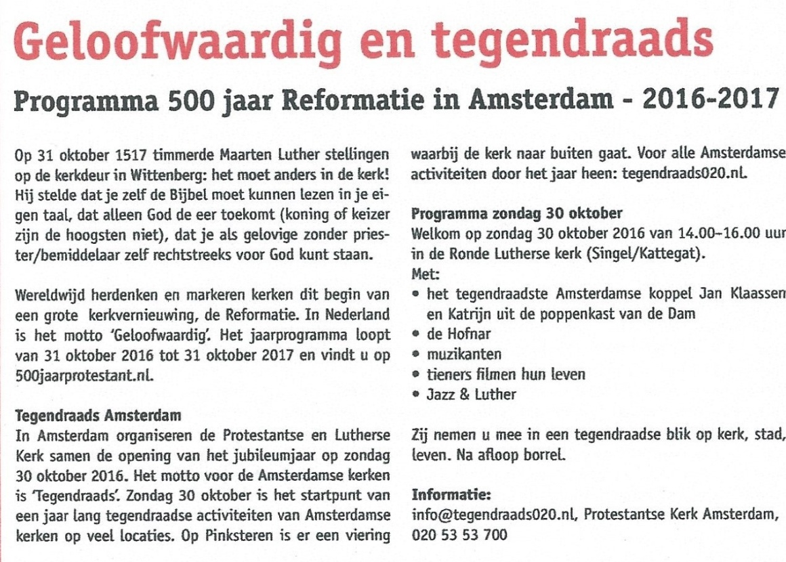
3. Maandag 31 oktober: Landelijke startbijeenkomst van de PKN in Amsterdam
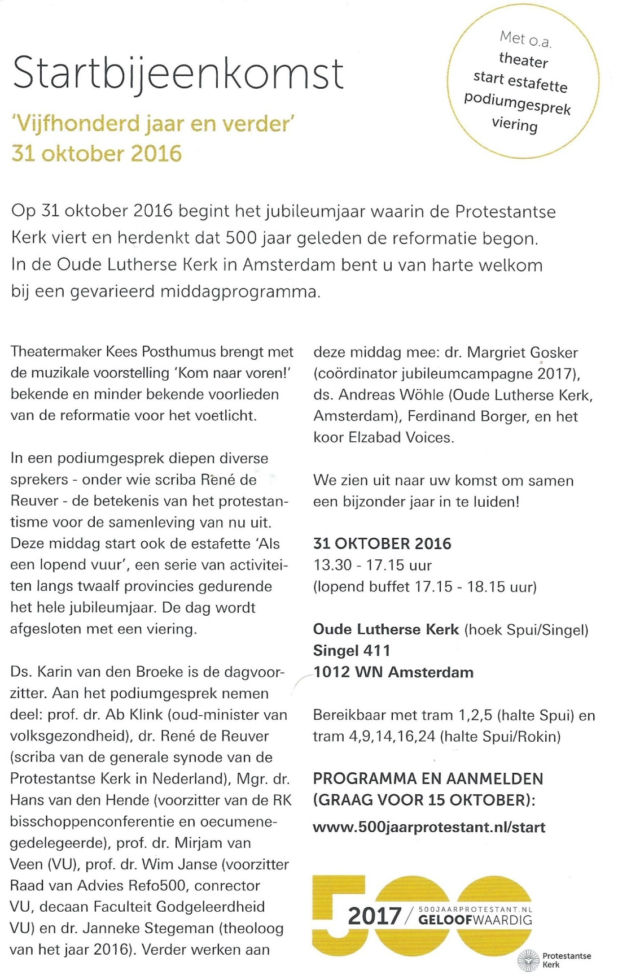

4. Zondag 6 november: Herdenking duizenden omgekomen vluchtelingen aan de Europese grenzen

In de week van Allerzielen, op zondag 6 november 2016, vindt op de steiger voor museum De Hermitage in Amsterdam een herdenking plaats van de omgekomen vluchtelingen aan de Europese grenzen. Bij de herdenking nemen verhalen over overleden migranten een belangrijke plaats in.

Aan de grenzen van Europa spelen zich dagelijks drama’ s af. Mensen die op zoek zijn naar een beter en veiliger leven, verdrinken in zee of komen op andere manieren onderweg om. In 2014 en 2015 waren er meer dan 3.000 doden per jaar te betreuren. Maar 2016 is nu al het dodelijkste jaar met meer dan 3.500 doden(telling eind september 2016; bron: Missing Migrants IOM). Het gaat om mensen die meestal naamloos, in stilte sterven.
Aan hen denken wij en hun namen worden genoemd zodat zij niet vergeten worden.

Voorprogramma
Voorafgaand aan de herdenking is er op de zolder van de Protestantse Diaconie in de Van Limmikhof (enkele minuten lopen van de Hermitage) een voorprogramma. Sebastiaan van der Zwaan (directeur Justice & Peace Nederland) houdt een introductie over migratie over zee en Geesje Werkman (beleidsmedewerker Vluchtelingen, Kerk in Actie) wordt geïnterviewd over haar reizen langs de grenzen waar vluchtelingen sterven tijdens hun reis.

Programma
15.15 uur: Inloop, zolder van de Protestantse Diaconie, Nieuwe Keizersgracht 1A
15.30 uur: Welkom
15:35 uur: Introductie door Sebastiaan van der Zwaan (Justice & Peace)
15.50 uur: Interview Geesje Werkman (Kerk in Actie)
17.00 uur: Start oecumenische herdenking op steiger voor de Hermitage onder leiding van Janneke Stegeman (theoloog van het jaar 2016)

Informatie
Neem voor meer informatie contact op met
de Protestantse Diaconie Amsterdam: Hanneke van Bezooijen, 06-10 988 523 of met
Catholic Worker Amsterdam: Gerard Moorman, 06- 81 673 263
www.allerzielen.eu
De herdenking wordt georganiseerd door Kerk in Actie, Justice and Peace Nederland, het Wereldhuis van de Protestantse Diaconie Amsterdam en Catholic Worker Amsterdam
.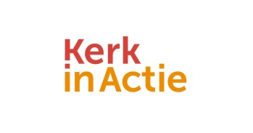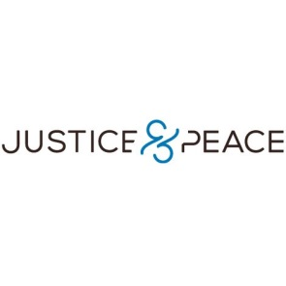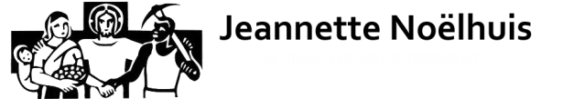

5. Maandag 14 november: Informatieve ontmoeting met pastores en Raden van Kerken bij de EO
Hoe doen ze dat bij de televisie, dat vinden van balans tussen verkondiging en communicatie? Moet je altijd inspelen op gevoelens van kijkers of zijn er ook andere manieren om een programma te maken met een duidelijke identiteit, wat toch midden op de avond mag worden uitgezonden? Dit soort vragen komt aan de orde bij een werkbezoek, waartoe we u als pastores en leden van plaatselijke raden van kerken uitnodigen en waar we de titel aan hebben gegeven ‘Voorbij de gestolde beelden’, over communicatie van het christelijk geloof in een seculiere omgeving.
U bent hartelijk welkom op maandag 14 november van 13.30 uur tot ongeveer 17.00 uur bij de Evangelische Omroep, Oude Amersfoortseweg 79 in Hilversum. We hebben een aantrekkelijk programma gemaakt, waarbij we de werkwijze van de EO willen vergelijken met de manier waarop we in de kerk werken. We zijn benieuwd of we daarbij iets van elkaar kunnen opsteken.
Om 13.30 uur opent ds. René van den Beld namens de Raad van Kerken de bijeenkomst. Daarna vertelt Tineke van der Velde (lid van het managementteam van de EO) over de manier waarop de EO het evangelie communiceert in missionaire en in algemene programma’s. Vervolgens laat Tijs van den Brink, programmamaker bij de EO, aan de hand van enkele concrete televisiefragmenten zien welke grenzen hij ervaart bij zijn werk. U krijgt als bezoeker een rondleiding en daarna willen we onderling in gesprek gaan over de mogelijkheden in de parochie en de gemeente om het evangelie te communiceren. Ds. Marleen Kool-Mout uit Baarn en ds. Pim Brouwer uit Utrecht zullen als eerste daarop ingaan. Aan het einde van de middag vertelt ds. Klaas van der Kamp nog iets over de oecumenische samenwerking in Nederland.
We hopen dat u er bij wilt zijn. We bieden u een kijkje in de keuken van het omroepbedrijf. Tegelijk denken we dat we op deze manier het contact tussen kerken onderling kunnen stimuleren. Met het organiseren van een werkbezoek slaan we daarbij een nieuwe weg in. Er zijn voor u geen kosten aan de deelname verbonden, wel vragen we u zich op te geven via rvk@raadvankerken.nl, waarna u per ommegaande een bevestiging krijgt die u als entree kunt gebruiken.
Graag tot ziens.
Namens de voorbereidingscommissie
Tineke van der Velde - Zijlstra, EO
Rachèl Koopman, EO,
René van den Beld, Raad van Kerken
Henk Korff, Raad van Kerken
Rinze Marten Witteveen, Raad van Kerken
Klaas van der Kamp, Raad van Kerken

